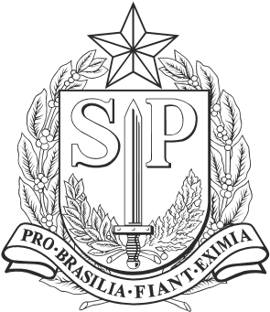

PARECER Nº 1076, DE 2024
DA REUNIÃO CONJUNTA DAS COMISSÕES DE SAÚDE E DE FINANÇAS, ORÇAMENTO E PLANEJAMENTO, SOBRE O PROJETO DE LEI Nº 1019, DE 2023
De autoria do Deputado Helinho Zanatta, o projeto em epígrafe institui a
"Semana Estadual de Conscientização e Orientação sobre o Vitiligo", incluindo-o no Calendário Oficial de Eventos do Estado.
Nos termos regimentais, o projeto esteve em pauta, não tendo recebido emendas ou substitutivos.
Inicialmente, a propositura foi encaminhada à Comissão de Constituição, Justiça e Redação, que opinou favoravelmente quanto aos aspectos legais, constitucionais e jurídicos da proposição.
A seguir, após a aprovação do requerimento de tramitação em regime de urgência e com base na alínea “d”, inciso III, do artigo 18, combinado com o artigo 68 do Regimento Interno, o Senhor Presidente convocou Reunião Conjunta das Comissões supramencionadas para análise da matéria.
Compete-nos nesta oportunidade, em atendimento às determinações regimentais, analisar o projeto.
No mérito, o projeto é importante, já que o vitiligo, apesar de não ser contagioso e nem trazer prejuízos à saúde física, as manchas (lesões) provocadas pela doença não raro impactam significativamente na qualidade de vida e na autoestima do paciente.
Quanto ao aspecto financeiro-orçamentário da proposição, não vislumbramos óbices à sua aprovação.
Diante do exposto, somos favoráveis à aprovação do Projeto de Lei nº 1019, de 2023.
Clarice Ganem – Relatora

